Viernes
26
de Marzo

Tercero de primaria
Matemáticas.

El camino Matemágico.

Aprendizaje esperado: Determinación y afirmación de un algoritmo para la sustracción de números de dos cifras.

Énfasis: Resolver problemas que impliquen una suma o una resta.

¿Qué vamos a aprender?

Aprenderás a resolver operaciones de manera mental por medio del ejercicio de sumas y restas a través de la reflexión lógico matemática.

¿Qué hacemos?
A continuación, observarás un tablero para jugar. La pregunta es ¿Cómo se juega?

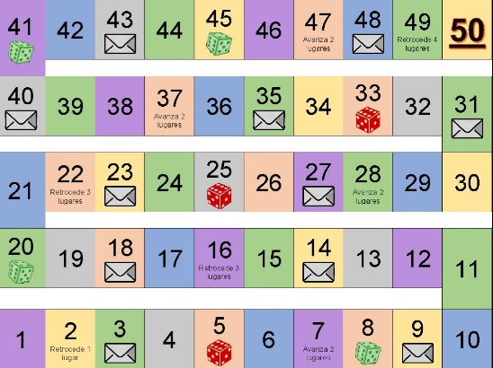

Este juego se llama el camino Matemágico. Hay un tablero y dos dados, uno verde para las casillas de avanzar y otro rojo que resta o suma casillas. En cada turno, el jugador lanza los dados y tiene que obtener el resultado para poder realizar las operaciones correspondientes.

Al empezar a recorrer el camino Matemágico se encontrarán con casillas que indican avanzar lugares extra o retroceder, también encontrarán sobres misteriosos con retos. Los retos pueden traer recompensas, si tienen suerte se pueden encontrar con uno de nuestros dados y eso significa que deben tirar nuevamente.

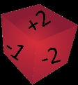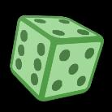

¿Quién gana? Gana el jugador que llegue más lejos en 3 turnos.

Como puedes observar, este dado verde no es como todos los dados, el número más pequeño es 4 y el más grande es 8. Y el dado rojo contiene sumas como +2, +1 y restas como -2 y -3.

Cada uno trae retos y desafíos muy entretenidos. ¿Te gustaría jugar?

El reto dice lo siguiente:

“Mientras ibas por el camino Matemágico te has encontrado con 8 árboles, 5 conejos y 16 piedras. ¿Cuántas cosas te has encontrado? Si lo resuelves correctamente avanza 2 casillas”.

¿Cuál es el resultado y cómo haces la operación?

Muy bien, tienes que sumar 8 + 5 = 13 y después 13 + 16 igual a 10 + 10 = 20 y 3 + 6 = 9, o sea que tengo 20 + 9 que es igual a 29.

Para saber quién va primero, debes lanzar una moneda con quién vayas a jugar.

Ahora bien, ¡Puedes recorrer el camino matemágico!

Realiza los cálculos para conocer el número de casillas a avanzar, si cae en una casilla que indique retroceder o avanzar sigue las indicaciones, de igual forma si cae en casilla con dado tira el dado correspondiente nuevamente, y en caso de caer en casilla con sobre, lee el contenido y contesta el acertijo.

Para continuar con la clase abre tu libro de Desafíos Matemáticos en la página 97.

- Desafíos Matemáticos, 3er grado, pág. 97.
https://libros.conaliteg.gob.mx/20/P3DMA.htm#page/97

En tu cuaderno escribe como le diste solución a los problemas de la página 97. Continúa con el análisis del crucigrama para checar qué es lo que hay que hacer.

En efecto, tienes que hacer las operaciones para resolverlo. Sí, como en los crucigramas de palabras, unas son en forma vertical y otras en horizontal.

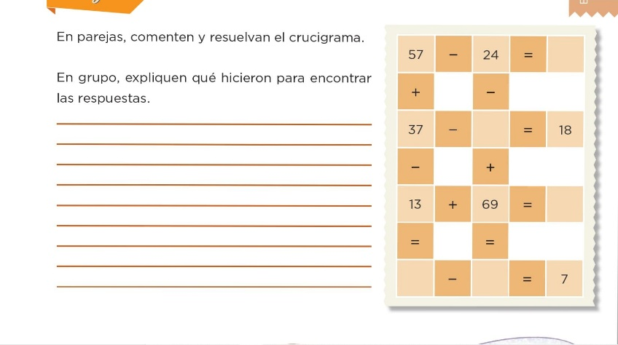

Puedes comenzar con las operaciones para ir llenando cada uno de los espacios.

Inicia con la primera operación que aparece que es 57 – 24, ahí conoces los dos números y sólo tienes que hacer la operación.

57
- 24
33

Ahora agregar la respuesta al cuadro que le corresponde en el crucigrama.

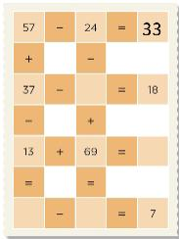

Ahora realiza la segunda operación es 37 - ___ = 18

Veamos dice que a 37 se le resta un número desconocido y que esa operación dio como resultado 18. Con esa información, ¿Qué se te ocurre hacer?

Exacto, puedes contar uno por uno los números que faltan a 18 para llegar a 37. Es decir, 18 , 19, 20, 21, 22, 23, 24, 25, 26, 27, 28, 29, 30, 31, 32, 33, 34, 35, 36 y 37.

¿Cuántos números son? En efecto, son 19 números.

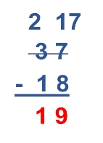
Ahora anota la respuesta en el crucigrama.

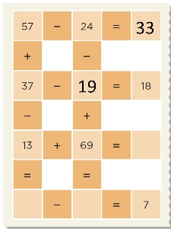

Vas muy bien. Ahora continúa con la siguiente operación. Es 13 + 69 =

Al sumar las unidades 9 + 3 = 12, por lo que se escribe 2 y se suma 1 a las decenas, ahora las decenas 1 + 6 = 7 + 1 = 8, como está en las decenas entonces representa 80 más las 2 unidades me da como resultado 82.

1
12
+ 69
82

Excelente, ahora debes agregarlo al crucigrama.

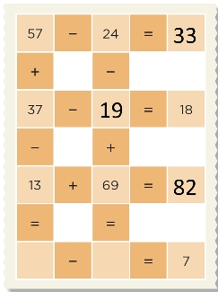

Ya sólo nos quedan 2 para encontrar el resultado. Entonces, si es 57 + 37 – 13 = entonces primero se realiza la operación 57 + 37 y después al resultado se le restan 13.

Primero realiza la suma de 57 + 37 y da como resultado 94, después a 94 le restas 13 y obtienes 81.

1
57 94
+ 37 - 13
94 81

La siguiente es 24 – 19 y el resultado es 5, a ese resultado debes sumarle 69, así que el resultado final es 74.

24 69
- 19 + 5
5 74

Ahora debes agregar los resultados.

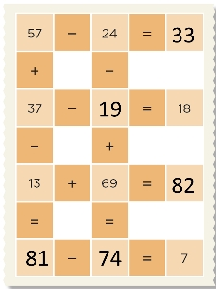

Para comprobar la última operación que es 81 – 74 =

-74
7
¡Ahora sí, ya terminaste!
Pero falta explicar cómo le has hecho para responder el crucigrama.

Claro, muy fácil, has resuelto las operaciones para obtener los resultados correctos y completar los cuadros. Anota tu respuesta.

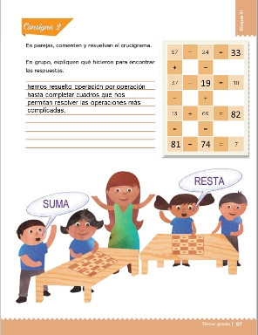

Fue muy interesante resolver operaciones para resolver el crucigrama de operaciones.

Ahora imagina que tienes un billete de 100 pesos y vas a comprar a la tienda dos cosas, una que cuesta 20 pesos y otra que cuesta 12 pesos. Generalmente, primero se suma el costo de lo que vas a comprar, en este caso 20 + 12 y el resultado se lo restas a 100, como ves, aquí ya tienes una suma y una resta para resolver esta situación.

Por otro lado, a manera de ejemplo piensa en lo que le paso a una niña llamada Bertha, que nos platican en la página 98 de tu libro de desafíos.

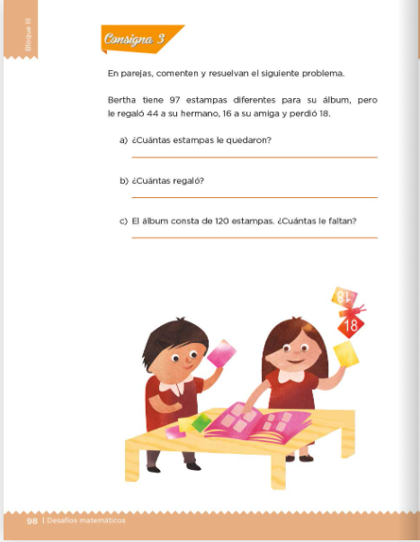
Desafíos Matemáticos, 3er grado, pág. 98.
https://libros.conaliteg.gob.mx/20/P3DMA.htm#page/98

Como puedes leer Bertha tenía 97 estampas y regaló 44 a su hermano y 16 a su amiga y perdió 18.

Resuelve las operaciones, si tenía 97 y regaló 44, puedes hacer una resta: 97– 44 = 53, luego regaló otras 16, así que debes restarle a 53 – 16 y quedan 37, pero después perdió 18, por lo que nuevamente hay que restar: 37 – 18 = 19, así que al final le quedaron 19 estampas.

97 53 37
- 44 - 16 -18
53 37 19

Muy bien. Ahora, responde ¿Cuántas regaló? Regaló 44 + 16 y es igual a 60.

44
+ 16
60

En el siguiente punto dice que su álbum es de 120 estampas y preguntan: ¿Cuántas le faltan? Si le quedaron 19, es muy fácil le faltan 101 estampas.

Porque 120 – 19 es igual a 101.

120
- 19
101

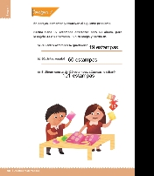

Ahora sí, terminaste con los problemas.

El Reto de Hoy:

por hoy hemos terminado con la clase de matemáticas.

fue muy productiva esta clase porque estuvimos practicando las sumas y restas en la resolución de problemas, además también las usamos para jugar.

Si te es posible consulta otros libros y comenta el tema de hoy con tu familia. Si tienes la fortuna de hablar una lengua indígena aprovecha también este momento para practicarla y platica con tu familia en tu lengua materna.

¡Buen trabajo!

Gracias por tu esfuerzo.

Para saber más:
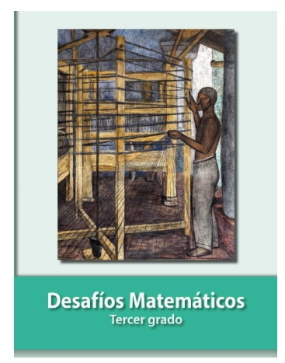
Lectura
https://libros.conaliteg.gob.mx/20/P3DMA.htm

